Anwenderdokumentation

## Aufbau und Bedienung des Setups

1. Einstecken der Kabel

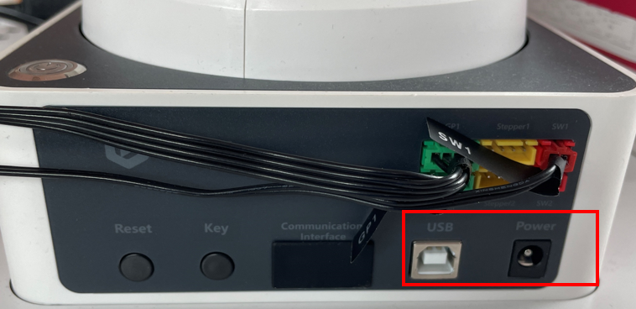

In dem abgebildeten Bild ist die Rückseite des Roboters zu sehen. In den markierten Bereich müssen zwei Kabel eingesteckt.

* Ein USB Kabel, welches für die Kommunikation zwischen dem Roboter und einem PC gewährleistet
* Ein Stromkabel, welches die Energieversorgung für den Roboter gewährleitet

1. Einschalten des Roboters

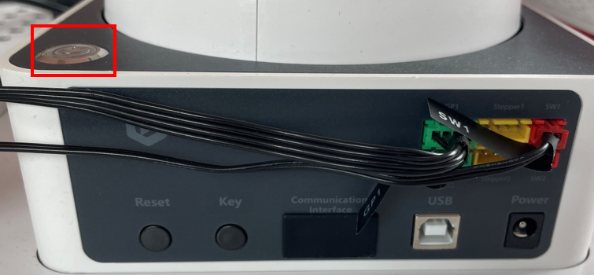

In dem abgebildeten Bild ist von der Rückseite des Roboters. Wurden die Kabel eingesteckt, kann der Power-Button des Roboters betätigt werden. Ist der Roboter an, so leuchtet der markierte Button blau.

1. Positionierung der Würfel und Kamera

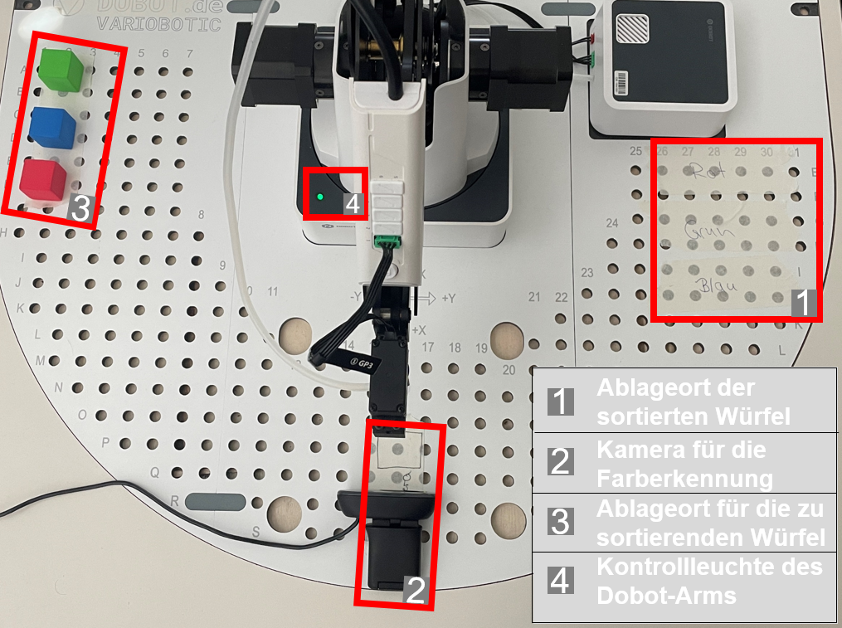

Die Kamera und die Würgel müssen wie in dem obigen Bild positioniert werden.

1. An dem Rasbery Pi das Stromkabel einstecken und anschließend die Kamer und dien Temperatursensor anschließen.
2. Daten auf der Website ansehen

## Was gibt es zu beachten?

Die Positionierung der Würfel muss beachtet werden. Die Reihenfolge der Farben ist hierbei irrelevant. Dabei werden nur die Farben rot, grün und blau unterstützt.

Die einzelnen Komponenten müssen an der richtigen Position sein. Die Positionen sind die folgenden:



Die Farben der Kontrollleuchte des Roboters sind zu beachten. Die Farben haben unterschiedliche Bedeutungen.

**Grün**

* Alles ist in Ordnung. Der Roboter funktioniert einwandfrei

**Blau**

* Der Roboter kalibriert sich und startet das Programm anschließend

**Rot**

* Der Roboter hat einen Fehler oder ist in einer falschen Position

## Welche Fehler können auftreten und wie sind sie zu behandeln?

Ist es der Fall, dass die rote Kontrollleuchte des Roboters leuchtet ist folgendes zu tun:

1. Ist der Roboter zu nah an seiner Startposition, muss er von dieser etwas entfernt werden. Dazu den Knopf auf der Oberseite des Roboterarms halten und diesen frei bewegen
2. Der Roboter bewegt sich plötzlich nicht mehr oder schaltet den Saugknopf nicht aus. In diesem Fall wird die Reset-Taste auf der Rückseite des Roboters betätigt und anschließend wird das Programm neu gestartet.

Wird eine Farbe falsch erkannt, ist die Position der Kamera zu überprüfen. Wird die Farbe nach der Überprüfung trotzdem falsch erkannt, sind die Lichtverhältnisse zu überprüfen.